需求规格说明书
1.引言 2
1.1 编写目的 2
1.2 项目背景 2
1.3 定义 2
1.4 参考资料 3
2.任务概述 3
2.1 目标 3
2.2 用户的特点 3
2.3 假定和约束 3
3.需求规定 4
3.1 软件功能的规定 4
3.1.1 系统功能 4
3.1.2 数据流图 4
3.1.3 数据字典 6
3.1.4 E-R图 6
3.1.5 用户操作流程图 8
3.2 对性能的规定 8
3.2.1 精度 8
3.2.2 时间特性要求 8
3.2.3灵活性 9
3.3输入输出过程 9
3.4 数据管理能力要求 9
3.5 故障处理要求 9
3.6 其他专门要求 10
4.运行环境规定 10
4.1 设备 10
4.2 支持软件 10
4.3 接口 11
4.4 控制 11

1.引言

1.1 编写目的
该需求分析报告用于软件开发小组对相亲网站的设计与实现这一课题的开发过程。明确了课题开发的目的与要求，介绍了该网站的所有功能以及适用范围。
预期的读者：软件工程老师，开发小组成员

1.2 项目背景
项目名称： 相亲网站的设计与实现
项目提出者：田颐（老师）
项目开发者：李垚，罗珺玥，刘顺，欧阳倩，欧雅云，谭思思，王晴，游坷寒
用户： 所有对爱情有需求的人类
运行环境： JDK1.8 ，MySQL
开发平台： IDEA
Eclipse
MySQL

1.3 定义
数据流图：数据流图描绘系统的逻辑模型，图中没有任何具体的物理元素，只是描绘信息在系统中流动和处理的情况。
系统的流程图：系统流程图是描绘物理系统的传统工具。它的基本思想是用图形符号以黑盒子的形式描绘系统里的每个部件（程序，文件，数据库，表格，人工过程等）。
用户表：账号，密码，网名，性别，年龄，薪资，居住地，爱好
管理员表：用户数据，打印信息

1.4 参考资料
1.《软件工程导论》 张海藩，牟永敏，清华大学出版社
2.《数据库系统原理及MySQL应用教程》 李辉，机械工业出版社，2019
3.《Java基础入门》黑马程序员，清华大学出版社，2014

2.任务概述

2.1 目标
本系网站可以细化为三个子系统：用户管理系统、用户交流系统、管理员管理系统 。
用户管理系统的主要工作过程为：当进入网站首页，为未注册的用户提供注册功能，将注册信息存储在数据库中。为已经注册的用户提供登陆功能，以进入使用界面。
用户交流系统的主要工作过程为：用户交流系统是相亲网站的核心部分，能够按意愿匹配对象、网友聊天、社区发帖的功能实现。
管理员管理系统的主要工作过程为：管理员管理系统具有统计用户信息、打印用户数据的功能。这样可以对各地需求进行分析，了解用户的偏爱对象，从而可通过各种方式吸引更多用户天菜使用网站，提高相亲成功率。

2.2 用户的特点
所有渴望爱情的人都可以使用本网站，只需要有简单的使用界面操作能力即可。管理员只需要精通excel和打印的相关知识即可。

2.3 假定和约束
所建议的网站的运行寿命的最小值：3年
进行系统方案选择比较的时间为：3周
硬件条件：CPU为Pentium4以上，内存为256MB以上
运行环境：JDK1.8，MySQL
数据库：Mysql

3.需求规定

3.1 软件功能的规定

3.1.1 系统功能
产品主要实现以下功能：
功能需求:
1、 网站主要面向一类用户：即对相亲有需求的人，实现用户的登陆与注册。
2、 网站应为管理员提供用户数据和打印的功能。
3、 网站应能根据用户的需求进行相应的人员匹配并将匹配到合适的人员返还给用户。
4、 网站能够向用户提供聊天和社区发帖的功能

3.1.2 数据流图

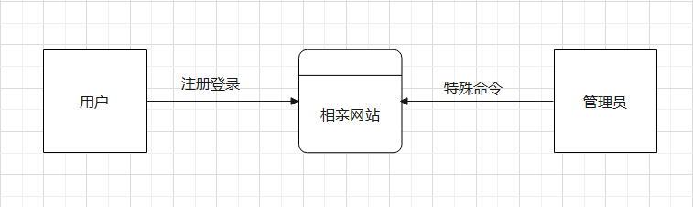
顶层图

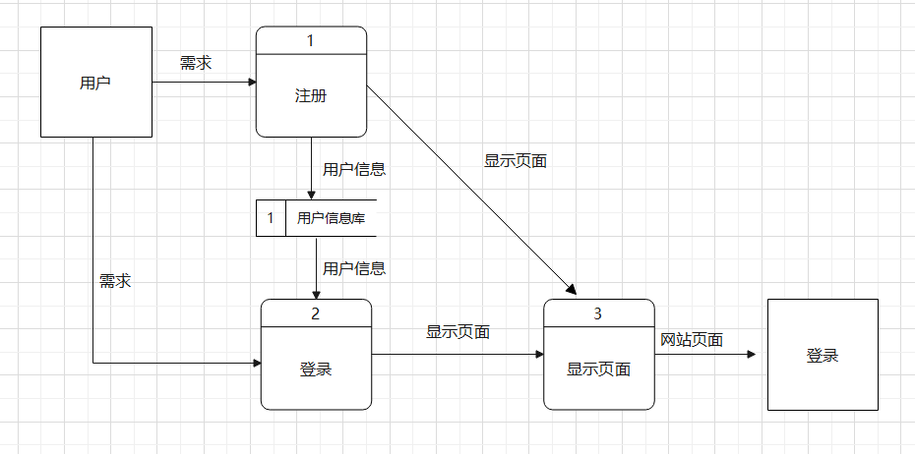
用户管理子系统的数据流图

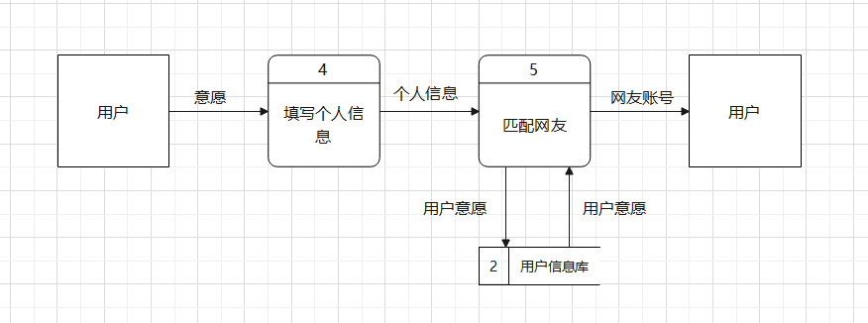
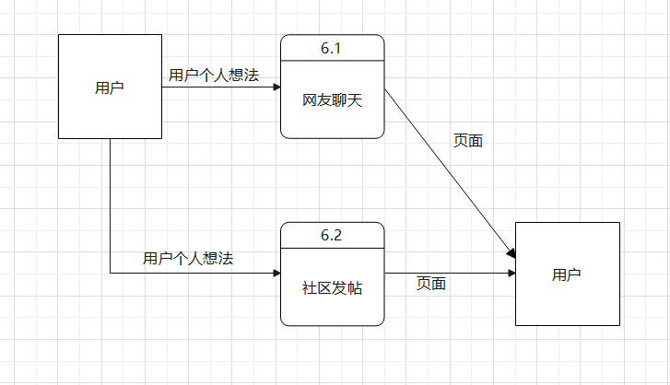
用户交流系统的数据流图
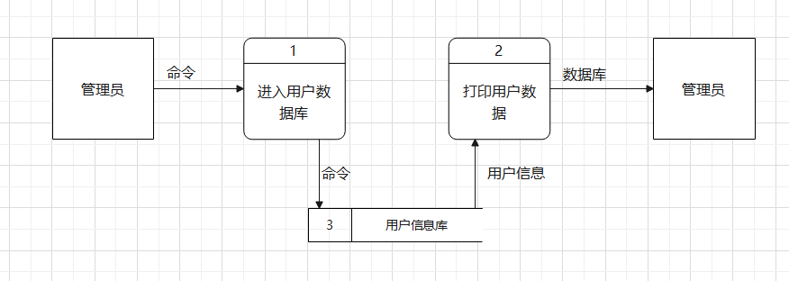
管理员管理子系统的数据流图

3.1.3 数据字典
数据字典

名称：user
别名：用户表
简述：用户个人信息汇合
定义：用户表=账号+密码+网名+性别+年龄+薪资+居住地+爱好
位置：输出到管理员端

名称：administrators
别名：管理员表
简述：管理用户信息
定义：管理员表=用户数据+打印信息
位置：输出到打印机

3.1.4 E-R图
数据对系统分析得到的数据字典中的数据存储进行分析，分析各数据存储之间的关系，可采用E－R图的方法进行数据结构分析。主要实体及其属性如图所示。
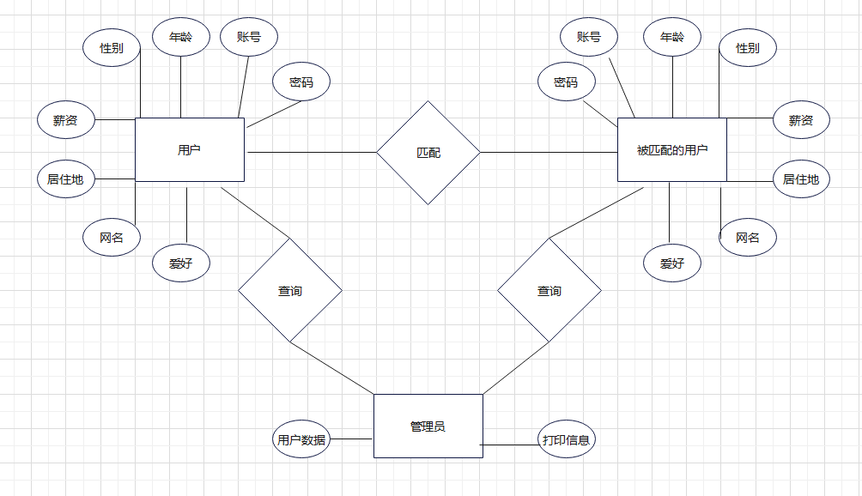

3.1.5 用户操作流程图
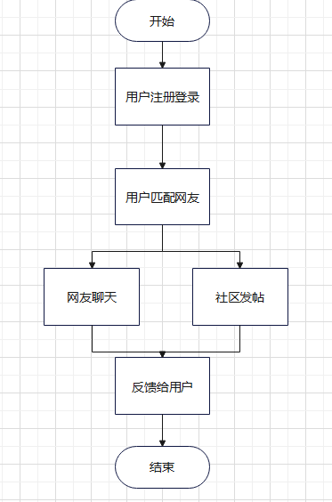

3.2 对性能的规定

3.2.1 精度
网站登录注册账号储存在MySQL数据库中。

3.2.2 时间特性要求

（1）网站的更新处理时间应该在可接受的范围内；
（2）网站的网友匹配时间应该在可接受的范围内；
（3）网站的统计数据时间应该在可接受的范围内。

3.2.3灵活性
（1）用户在聊天过程中可随时对聊天对象进行拉黑且匹配另一个网友；
（2）操作方式上应该满足鼠标与键盘任意切换的需要；
（3）能够支持Windows 2000以上Windows平台和Linux等运行环境；

3.3输入输出过程
用户输入正确的登录信息，可以登录进行相关的操作，用户输入正确的注册信息，可以得到使用该网站的账户。
用户登录系统后，可以填写意愿进行匹配相符的网友进行聊天。
管理员登录网站后，可以查看用户的信息和汇总数据并选择打印。

3.4 数据管理能力要求
主要数据库表为： 用户表、管理员表
用户表：账号，密码，网名，性别，年龄，薪资，居住地，爱好
管理员表：用户数据，打印信息

3.5 故障处理要求
硬件故障：
情况1：服务器电源不正当关闭
处理：a .数据库事务回滚到断电之前的状态。
b.为服务器提供一个备用充电电源能够支持服务器进行临时数据的正常保存。
情况2：客户端与服务器网络不能连接
处理：a. 检修本地端网络连接是否正常；
b. 查看服务器端交换机端口是否被关闭；
c. 查看端点间网络线路是否完好。
情况3：存储空间已满
处理：a. 数据库切换到备份存储空间;
b. 进行数据检索，删除日期超过4年的数据。
软件故障：
情况1：服务器死机
处理：程序自动保存内存中的临时数据；重启机器
情况2：服务端程序报告异常
处理：保存好临时数据，关闭访问端口，关闭程序重新启动，通过临时数据初始化程序
情况3：服务器端响应速度慢
处理：查看接收的数据信息，看是否有不法分子的攻击，并作好防火墙的配置

3.6 其他专门要求
拥有管理员登录权限的人员应该妥善管理自己的密码，防止他人窃取；

4.运行环境规定

4.1 设备
运行本系统要求处理器在主频1GHz以上、内存在256MB以上的服务器。

4.2 支持软件
本系统支持的操作系统包括: Windows 2000以上Windows平台，Linux平台
本系统支持的数据库： MySQL
本软件的开发工具： Eclipse+IDEA

4.3 接口
本软件通过标准的开放的HTTP协议实现与其他软件的通信。

4.4 控制
本网站通过“用户管理”模块进行用户登录的控制，根据不同用户的权限调用不同的模块。
本网站通过“用户交流系统”模块进行用户之间的匹配，网友聊天和社区发帖的功能。
本网站通过“管理员管理系统”模块进行对用户数据的统计和打印。

